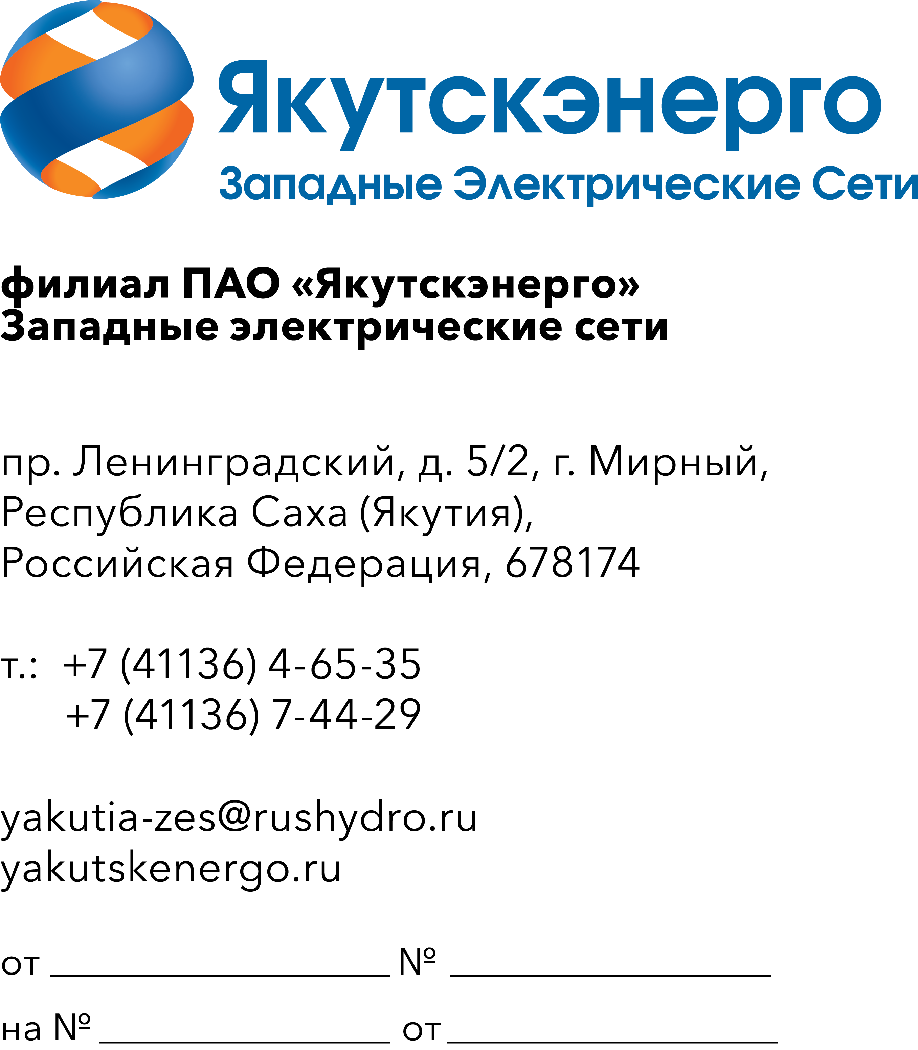

Потенциальным участникам

Мониторинг рынка

Уважаемые Участники!
В рамках мониторинга рынка по реализации авторского надзора за реконструкцией объекта «Выполнение строительно-монтажных и пуско-наладочных работ (включая поставку материалов) по реконструкции подстанции 220/110/35/6 киловольт "Сунтар" в рамках выполнения инвестиционного проекта K_508-107», филиал Западные электрические сети ПАО «Якутскэнерго» (далее – Заказчик) направляет запрос предложений и приглашает юридических лиц и индивидуальных предпринимателей (далее — Исполнитель) подавать свои предложения на выполнение авторского надзора за реконструкцией подстанции 220/110/35/6 киловольт "Сунтар".
1. Исполнитель имеет право подать только одно ценовое предложение. В случае подачи Исполнителем нескольких предложений все они будут отклонены без рассмотрения, по существу.
2. Оплата выполненных работ/оказанных услуг осуществляется Заказчиком в порядке фактически выполненных работ в течение 70 (семидесяти) календарных дней (в случае если Исполнитель является субъектом малого и среднего предпринимательства – 7 (семи) рабочих дней) с момента подписания акта выполненных работ/услуг.
3. Предложение должно быть оформлено по форме, приложенной к настоящему запросу и быть действительным до «30» декабря 2026 года. В случае, если Исполнитель указывает более короткий срок действия своего ценового предложения, оно отклоняется как не отвечающее основным требованиям Заказчика. Потенциальным исполнителям
4. Предложение должно быть подписано лицом, имеющим право в соответствии с законодательством Российской Федерации действовать от лица Исполнителя. Предложение также должно быть скреплено печатью Исполнителя.
6. Предлагаемая цена выполнения работ должна быть указана с учётом НДС в текущих цен 2026 года, а также должна включать другие обязательные платежи, стоимость всех сопутствующих услуг, и все скидки, предлагаемые Исполнителем.
7. Предложение должно быть подано на русском языке. Все цены должны быть выражены в российских рублях.
8. Предложение должно быть подано не позднее 02:00 по московскому времени 11 сентября 2026 года.
9. Настоящий запрос не является офертой или публичной офертой Заказчика. Данная процедура запроса не является процедурой проведения конкурса. Заказчик имеет право отказаться от всех полученных предложений по любой причине, не неся при этом никакой ответственности перед Исполнителем

Приложение:
- Форма предложения – 1 л в 1 экз.;
- Технические требование на оказание услуг - 12 л. в 1 экз.;
- Приложение №1 к ТТ на оказание услуг – 1л. в 1 экз.

Исп. Инженер ОКСиР
Уаров И.Н
e-mail: uarovin@rushydro.ru
тел.: (41136) 74-4-34

